**2023年4月10日今日动态**

1. **在园情况：自主喝水**

今天天气很热，孩子们从户外运动回来就开始喝水啦！多喝水才能多补充水分哦，一起来看看吧！

|  |  |  |  |
| --- | --- | --- | --- |
| **姓名** | **自主喝水** | **姓名** | **自主喝水** |
| 李梓萌 | **√** | 孙宇辰 | **√** |
| 刘紫悦 | **√** | 张逸宸 | **√** |
| 裴敬瑗 | **√** | 范育恒 | **√** |
| 卞佳彤 | **√** | 刘丞智 | **√** |
| 包欣颜 | **√** | 张乐 | **√** |
| 顾芯苒 | **√** | 赵伊旸 | **√** |
| 张伊茉 | **√** | 秦嘉哲 | **√** |
| 杜文静 | **√** | 贺政阳 | **√** |
| 刘怡彤 | **√** | 李笑延 | **√** |
| 张诗可 | **√** |  |  |
| 梅珺彤 | **√** |  |  |
| 杜其诺 | **请假** |  |  |
| 严安宁 | **√** |  |  |
| 胡茜译 | **√** |  |  |
| 王一伊 | **√** |  |  |
| 李沐桐 | **√** |  |  |
| 韩雨潼 | **√** |  |  |
| 丁泽锐 | **√** |  |  |
| 张志嘉 | **√** |  |  |

1. **区域游戏：万能工匠区和娃娃家**

又到了区域游戏时间啦！孩子们来到了万能工匠区和娃娃家进行游戏，一起来看看我们的表现吧！

|  |  |
| --- | --- |
| **C:\Users\Tony\Desktop\IMG_4635.JPGIMG_4635** | 我正在万能工匠区组装万能工匠呢！ |
| **C:\Users\Tony\Desktop\IMG_4634.JPGIMG_4634** | 张志嘉在万能工匠区做了一个小人。 |
| **C:\Users\Tony\Desktop\IMG_4633.JPGIMG_4633** | 我正在娃娃家玩照顾娃娃的游戏呢。 |
| **C:\Users\Tony\Desktop\IMG_4632.JPGIMG_4632** | 小宇宙把娃娃抱了起来，真是可爱呢！ |

**三、集体活动：小青为什么长不大**

这是一个看图讲述的活动。《小青为什么长不大》由四副图片组成，图片主要讲述了小青吃饭挑食从而长不高的事情，并通过与小花猫、小狗的对比，进一步凸显了小青瘦小的身躯，从中使孩子们了解到多吃饭菜身体好的道理。一起来看看我们的表现吧！

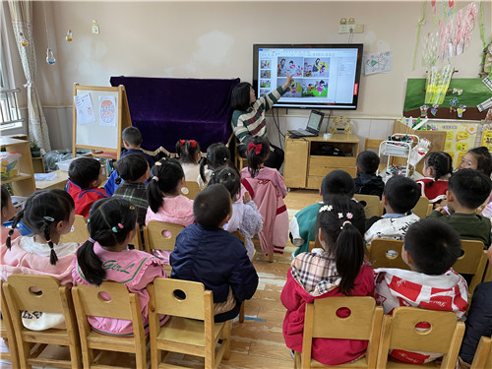

我们一边在看电视，一边在讲故事呢！

**四、生活活动：好吃的午餐**

午餐时间到了，今天中午吃的是香喷喷的红烧肉鹌鹑蛋和山药胡萝卜木耳，一起来看看我们在午餐中的表现吧！

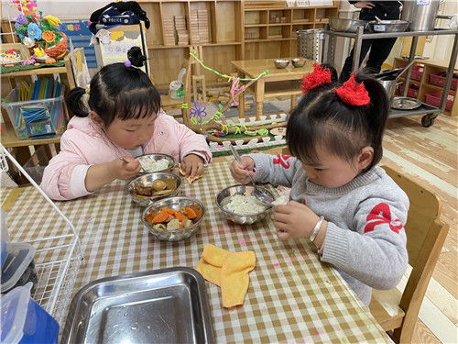

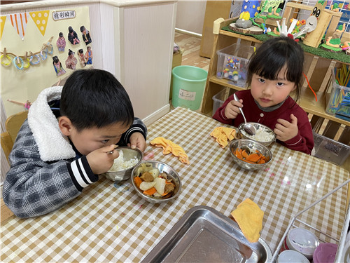

大口大口地吃饭 今天的午餐真是香喷喷

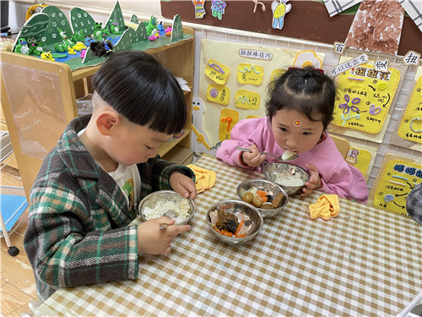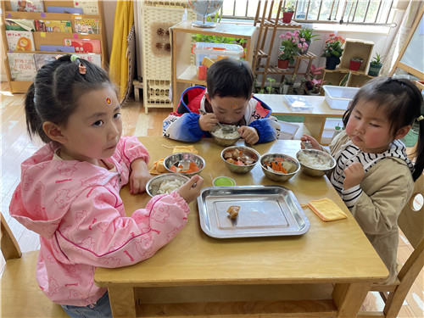

吃饭要细嚼慢咽哦~ 瞧！我们吃得多认真呀！

**五、温馨提示**

  1.今天早晨大部分孩子能把被子拎到幼儿园门口交给老师，很棒哦！其中李梓萌、严安宁、丁泽锐、张伊茉、张志嘉、王一伊、贺政阳这几位小朋友能自己把被子拎到教室门口呢从中班开始，我们小朋友就要自己拿被子啦，有些小朋友其实很能干的，希望家长们适当放手，可以尝试让孩子自己拿被子进入教室，相信自己孩子哦～  
  2.近期天气升温，请家长们关注天气情况，给孩子穿上合适的衣服，有的小朋友今天还穿了5件很厚的衣服~  
  3.天气升温，孩子在园容易出汗，家长们回家后要勤给孩子换衣、洗澡、洗头，剪指甲，保持卫生清洁哦！